XCO KUP HRVATSKE – “SV. MAVAR” TROGIR
Datum objave: 15. 3. 2023.
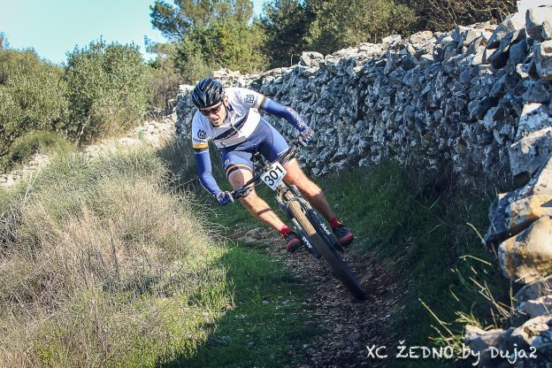

XCO kup Hrvatske – “Sv. Mavar” Trogir
OPĆE INFORMACIJE
Organizator: BK KAIROS Trogir u suradnji s Grad Trogir i TZ grada Trogira
Datum utrke: Subota, 25. 03. 2023. godine
Mjesto održavanja utrke: Žedno – Trogir
Vrsta utrke: Kup Hrvatske – kategorija A
Format: XCO FORMAT (Olympic Format), kružna staza – 4900 m
Kup Hrvatske: ELITE M, ELITE W, JUNIORI, JUNIORKE, KADETI, KADETKINJE, U15(M), U15(W), U13(M), U13(W), U11(M), U11(W), U9(M), U9(W), U7(M), U7(W), VETERANI A, VETERANI B, VETERANI C, VETERANI D, SPORT, REKREATIVCI
PRIJAVE
Prijave su moguće on-line putem obrasca na web stoperica.live ili na e-mail stoperica.timing@gmail.com do 24. 03. 2023. do 12:00 sati. Prijave su moguće i na dan održavanja utrke ali za te prijave startnina se uvećava za 100 %. Prilikom prijave obavezno navesti i osobe u pratnji. Prijavljeni vozači se mogu odjaviti do 12:00 sati 24. 03. 2023., u protivnom će se naplatiti startnina matičnom klubu vozača.
Pravila održavanja utrke su propisana tehničkim pravilnikom HBS-a i UCI-a. Vozači sudjeluju na vlastitu odgovornost. Organizator nije odgovoran za djelovanje sudionika natjecanja prema sebi I trećim osobama. Obavezno je korištenje zaštitne kacige za sve sudionike. Utrka se vozi bez obzira na vremenske uvjete.
Startnine molimo uplatiti na žiro račun BK KAIROS HR87 2492008 1100043168, iznimno u gotovini prilikom registracije za utrku.
ELITE M&W, U23, JUNIORI, JUNIORKE – 25,00 € (188,36 kn)
VETERANI, SPORT, REKREATIVCI, KADETI, KADETKINJE – 15,00 € (113,02 kn)
POČETNICI U7 – U15 7,00 € (52,74 kn)
Natjecatelji bez važeće licence za 2023. godinu – svi vozači koji nemaju godišnju licencu a žele se natjecati u kategorijama SPORT, REKREATIVCI i VETERANI, moraju izraditi jednodnevne licence. Prilikom prijave za utrku, nelicencirani natjecatelji su pored imena i prezimena dužni napisati datum rođenja, OIB (ili broj osobne iskaznice/putovnice i adresu stanovanja). Kopiju uplatnice obavezno dostaviti prilikom podizanja startnog broja ili scan iste na e-mail kluba (bkkairos.trogir@gmail.com). Nelicencirani vozači se moraju prijaviti najkasnije do 12:00 sati 24. 03. 2023. godine, i uplatiti 7,00 EUR (52,74 kuna) na žiro račun BK KAIROS HR87 2492008 1100043168 za troškove izrade licence i jednodnevno osiguranje, te na dan utrke potpisati zahtjev za izdavanje jednodnevne licence.
Nelicencirani vozači koji nemaju jednodnevnu licencu izdanu od HBS-a neće moći nastupiti na utrci!
Sve uplate u roku će biti evidentirane, osim onih koje su kasno uplaćene, pa za takve molimo da ponesete potvrdu o uplati!
PROGRAM
Petak, 24. 03. 2023.
– u petak je moguć obilazak staze od 10 -18 h
– registracija i podjela startnih brojeva i akreditacija u prostoriji Turističke zajednice grada Trogira, Trg Ivana Pavla II/1, Trogir, između 18:00 – 21:00 h (GPS lokacija)
Subota, 25. 03. 2023.
– trening (staza je otvorena do 08:00 sati)
– registracija i podjela startnih brojeva na startno-ciljnoj ravnini – od 07:30 h
– U7, U9, U11, U13, U14, U15 – registracija do 08:15 h
– Kadeti, Sport, Rekreativci, Veterani – registracija do 09:00 h
– Elite M, Elite W, Juniori – registracija do 10:00 h
– sastanak vođa timova – startno-ciljna ravnina u 10.30 h

RASPORED UTRKA PO KATEGORIJAMA
Napomena:
- VOZI SE UVODNI KRUG DULJINE 1900 M
- DULJINA KRUGA IZNOSI 4900 M
- VISINSKA RAZLIKA PO KRUGU IZNOSI 150 M
- FEED/TECH ZONA SE NALAZI KRAJ STARTNO-CILJNE RAVNINE, KAO I MJESTO ZA PRANJE BICIKLA
Start | Kategorija | Krugova | Dužina kruga | Dužina staze | Očekivano vrijeme
09:00  (08:45 box) | U7 (M,W) (09:00) | 3 | 510 m | 1530 m | 15 min
 | U9 (M,W) (09:00) | 3 | 510 m | 1530 m | 15 min
 | U11 (M,W) (09:00) | 4 | 510 m | 2040 m | 15 min
 | U13 (M,W) (09:30) | 2 | 1900 m | 3800 m | 20 min
 | U15 (M,W) (09:30) | 3 | 1900 m | 5700 m | 25 min
10:30  (10:15 box) | Sport | 4 | 4900 m | 19600 m | 80 min
 | Rekreativci | 2 | 4900 m | 9800 m | 40 min
 | Kadeti (M,W) | 3 | 4900 m | 14700 m | 60 min
 | Veterani A,B | 4 | 4900 m | 19600 m | 75 min
 | Veterani C,D | 3 | 4900 m | 14700 m | 60 min
13:00  (12:45 box) | Elite M | 6 | 4900 m | 29400 m | 105 min
 | Elite W | 4 | 4900 m | 19600 m | 90 min
 | Juniori M | 4 | 4900 m | 19600 m | 70 min
 | Juniori W | 3 | 4900 m | 14700 m | 70 min
Broj krugova za svaku pojedinu kategoriju podložan je promjeni temeljem odluke glavnog suca i direktora utrke.
Redoslijed prozivke biti prema aktualnom UCI ranku, te prema redoslijedu prijava za natjecatelje bez bodova (osim u slučaju da su vozači bez bodova svi članovi hrvatskih klubova, kada će se primijeniti redoslijed HR kupa). Podjele i akreditacija za F/TZ kod preuzimanja brojeva i obavezna je u F/TZ zoni. Natjecatelji uhvaćeni za krug biti će isključivani na ciljnoj crti.
OSTALE INFORMACIJE
Parking za sve sudionike je organiziran u mjestu Žedno na otoku Čiovu koje je udaljeno od Trogira 3,6 km (GPS lokacija)
Mjesto starta/cilja utrke je u mjestu Žedno na otoku Čiovu koje je udaljeno od Trogira 3,6 km (GPS lokacija)
Najbliža bolnica: Dom zdravlja Trogir, Ul. Kardinala Alojzija Stepinca 17, 21220, Trogir, 021/881-526 (GPS lokacija)
Proglašenje pobjednika: Nakon završetka utrke ručak i svečano proglašenje pobjednika u mjestu Žedno na otoku Čiovu koje je udaljeno od Trogira 3,6 km (GPS lokacija) u 16:00 h. Ručak je osiguran za vozače i njihovu pratnju te počima od 14:00 h.

NOVČANE NAGRADE:
Position | Elite (M) | Elite (W) | Juniors (M) | Juniors (W)
1. | 100 EUR | 100 EUR | 33 EUR | 33 EUR
2. | 80 EUR | 80EUR | 26 EUR | 26 EUR
3. | 60 EUR | 60 EUR | 20 EUR | 20 EUR
4. | 50 EUR | 50 EUR | 12 EUR | 12 EUR
5. | 40 EUR | 40 EUR | 10 EUR | 10 EUR
6. | 35 EUR | 35 EUR
7. | 32 EUR | 32 EUR
8. | 28 EUR | 28 EUR
9. | 24 EUR | 24 EUR
10. | 20 EUR | 20 EUR
Total | 469 EUR | 469 EUR | 101 EUR | 101 EUR
MEDALJE:
– za prva tri mjesta u kategorijama:
Elite (M,W), Juniori (M,W), Kadeti, Veterani, Sport, Rekreacija, U15 (M,W), U13 (M,W), U11 (M, W), U9 (M,W), U7 (M,W)
KONTAKT
bkkairos.trogir@gmail.com
+385915295981 Mario Matulović
+38598433985 Jerko Žunić
+385916222654 Zoran Perić
Mape staza
Mapa staze (kruga) za kategorije U7, U9, U11
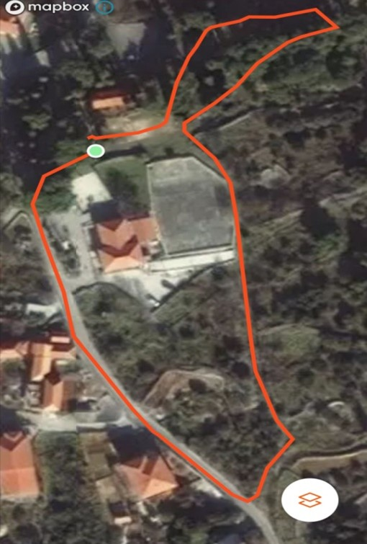
Mapa staze (kruga) za kategorije U13, U14, U15
Strava poveznica GPX
Mapa staze (kruga) za sve ostale kategorije
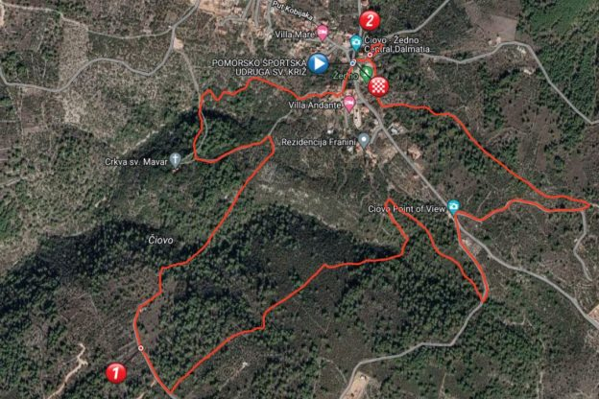
Točka 1. označava mjesto tech/feed zone, gss ili hitnu pomoć,
Točka 2. označava tech/feed zonu, gss ili hitnu pomoć.
Visinski profil kruga
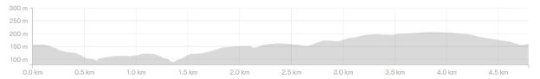
Strava poveznica GPX

